- Đặc tả Use Case

1. Use Case: Đăng ký tài khoản lên hệ thống
Use Case ID | UC-SIGNU-01
Use Case Name | Đăng ký tài khoản lên hệ thống
Description | Cho phép khách chưa có tài khoản có thể đăng ký lên hệ thống thông qua email, số điện thoại, số căn cước công dân
Actor(s) | Người dùng (Nhân viên HR, Quản lý tuyển dụng, Quản trị viên hệ thống, học sinh, giáo viên, phụ huynh)
Trigger | Người dùng truy cập trang đăng ký của hệ thống và nhấn nút "Đăng ký tài khoản".
Pre-Condition(s): | Người dùng chưa có tài khoản trên hệ thống.  Có kết nối mạng ổn định không bị mất kết nối giữa quá trình đăng ký.  Có tên đăng nhập thỏa mãn yêu cầu của hệ thống
Post-Condition(s): | Tài khoản được lưu vào hệ thống.  Hiển thị thông báo đã tạo tài khoản thành công.  Đưa người dùng đến trang đăng nhập.
Basic Flow | 1. Người dùng truy cập URL hệ thống.  2. Hệ thống hiển thị nút đăng nhập và đăng ký.  3. Người dùng chọn nút đăng ký.  4. Người dùng nhập thông tin cần thiết để đăng ký tài khoản.  5. Người dùng nhấn nút "Đăng ký".  6. Hệ thống xác thực thông tin tài khoản với hệ thống cơ sở dữ liệu xem tài khoản này đã tồn tại chưa.  7. Gửi gmail hoặc tin nhắn đến số điện thoại đăng ký để xác nhận kích hoạt tài khoản.  8. Xác thực thành công, hệ thống lưu thông tin tài khoản và chuyển hướng người dùng đến trang đăng nhập.
Alternative Flow | 3a.Người dùng đã có tài khoản và nhấn nút “Back” trở về trang đăng nhập  5a. Người dùng nhấn phím Enter thay vì nút "Đăng ký":  5a1. Hệ thống xử lý tương tự bước 6 của Basic Flow.  6a. Thông tin đăng nhập chưa đúng với yêu cần hệ thống (lần 1-4):  6a1. Hệ thống hiển thị thông tin không hợp lệ (Bôi đỏ những ô chứa thông tin không hợp lệ và trú thích ở dưới ô đó bằng chữ “thông tin không hợp lệ”).  6a2. Tài khoản đã tồn tại :  - Tên đăng nhập đã được sử dụng  - một thông tin nào đó trong tài khoản đã được sử dụng
Exception Flow | 6b. Kết nối mạng bị gián đoạn trong quá trình xử lý:  6b1. Hệ thống hiển thị thông báo lỗi kết nối và yêu cầu thử lại.  6c. Dịch vụ xác thực không phản hồi (timeout > 10s):  6c1. Hệ thống hiển thị trang lỗi và ghi nhận sự cố vào log hệ thống.
Business Rules | BR-LOGIN-01: Mỗi email chỉ được đăng ký cho một tài khoản.  BR-LOGIN-02: Mật khẩu có tối thiểu 8 ký tự phải bao gồm ít nhất 1 chữ cái viết Hoa và số.  BR-LOGIN-03:Người dùng phải nhập đầy đủ thông tin vào các ô bắt buộc được đánh dấu bằng đấu “*”.  BR-LOGIN-04: Người dùng phải đồng ý với những điều khoản sử dụng của ứng dụng trước khi đăng ký.
Non-Functional Requirement | NFR-LOGIN-01: Thời gian phản hồi xác thực không vượt quá 3 giây trong điều kiện bình thường.  NFR-LOGIN-02: Hệ thống phải hỗ trợ tối thiểu 200 yêu cầu đăng nhập đồng thời.  NFR-LOGIN-03: Thông tin đăng nhập phải được mã hoá khi truyền tải (HTTPS/TLS 1.2+).

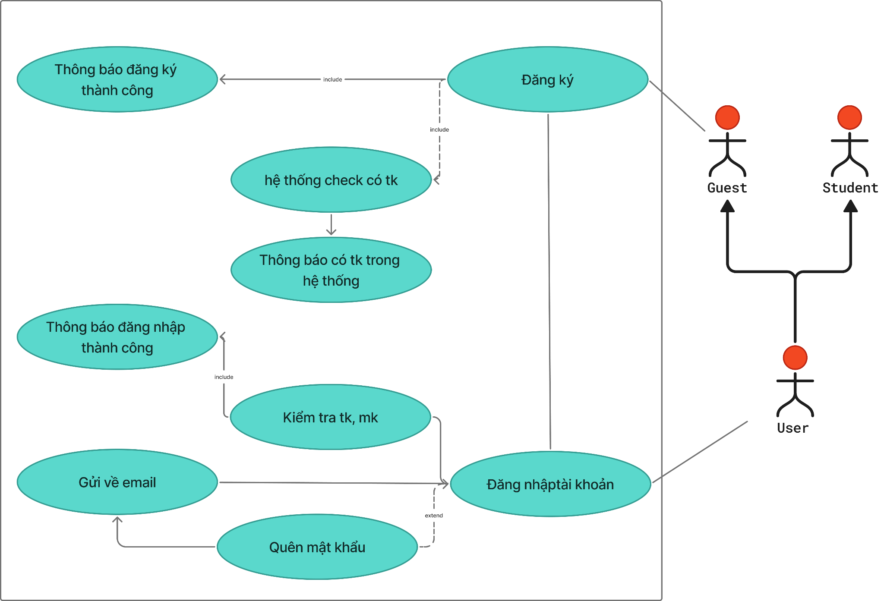

2. Use Case: Đăng nhập hệ thống
Use Case ID | UC-LOGIN-02
Use Case Name | Đăng nhập hệ thống
Description | Cho phép người dùng đã có tài khoản truy cập vào hệ thống tuyển dụng nội bộ bằng thông tin xác thực hợp lệ.
Actor(s) | Người dùng (Nhân viên HR, Quản lý tuyển dụng, Quản trị viên hệ thống)
Trigger | Người dùng truy cập trang đăng nhập của hệ thống và nhấn nút "Đăng nhập".
Pre-Condition(s): | Người dùng đã có tài khoản hợp lệ trong hệ thống.  Thiết bị của người dùng có kết nối mạng ổn định.  Trang đăng nhập đang hoạt động bình thường.
Post-Condition(s): | Người dùng được xác thực thành công và chuyển hướng đến trang Dashboard.  Phiên làm việc (session) được khởi tạo với thời gian hết hạn xác định.  Hệ thống ghi nhận thời gian đăng nhập vào nhật ký (audit log).
Basic Flow | 1. Người dùng truy cập URL hệ thống tuyển dụng nội bộ.  2. Hệ thống hiển thị màn hình đăng nhập với ô nhập Tên đăng nhập và Mật khẩu.  3. Người dùng nhập tên đăng nhập (username / email nội bộ).  4. Người dùng nhập mật khẩu.  5. Người dùng nhấn nút "Đăng nhập".  6. Hệ thống xác thực thông tin đăng nhập với cơ sở dữ liệu.  7. Xác thực thành công, hệ thống tạo session và chuyển hướng người dùng đến Dashboard.
Alternative Flow | 3a. Người dùng tích vào "Ghi nhớ đăng nhập" (Remember me):  3a1. Hệ thống lưu cookie phiên kéo dài 30 ngày trên thiết bị đó.  5a. Người dùng nhấn phím Enter thay vì nút "Đăng nhập":  5a1. Hệ thống xử lý tương tự bước 6 của Basic Flow.  6a. Thông tin đăng nhập chưa đúng (lần 1-4):  6a1. Hệ thống hiển thị thông báo lỗi chung "Tên đăng nhập hoặc mật khẩu không đúng".  6a2. Người dùng có thể thử lại từ bước 3.
Exception Flow | 6b. Tài khoản bị khoá sau 5 lần đăng nhập sai liên tiếp:  6b1. Hệ thống hiển thị thông báo "Tài khoản bị khoá tạm thời, vui lòng liên hệ quản trị viên hoặc sử dụng chức năng Quên mật khẩu".  6c. Kết nối mạng bị gián đoạn trong quá trình xử lý:  6c1. Hệ thống hiển thị thông báo lỗi kết nối và yêu cầu thử lại.  6d. Dịch vụ xác thực không phản hồi (timeout > 10s):  6d1. Hệ thống hiển thị trang lỗi và ghi nhận sự cố vào log hệ thống.
Business Rules | BR-LOGIN-01: Mật khẩu không được hiển thị dưới dạng plaintext; ẩn bằng ký tự "*".  BR-LOGIN-02: Sau 5 lần đăng nhập sai liên tiếp, tài khoản bị khoá trong 30 phút.  BR-LOGIN-03: Session tự động hết hạn sau 8 giờ không hoạt động.  BR-LOGIN-04: Phiên đăng nhập chỉ tồn tại trên một thiết bị; đăng nhập mới sẽ vô hiệu hoá phiên cũ.
Non-Functional Requirement | NFR-LOGIN-01: Thời gian phản hồi xác thực không vượt quá 3 giây trong điều kiện bình thường.  NFR-LOGIN-02: Hệ thống phải hỗ trợ tối thiểu 200 yêu cầu đăng nhập đồng thời.  NFR-LOGIN-03: Thông tin đăng nhập phải được mã hoá khi truyền tải (HTTPS/TLS 1.2+).

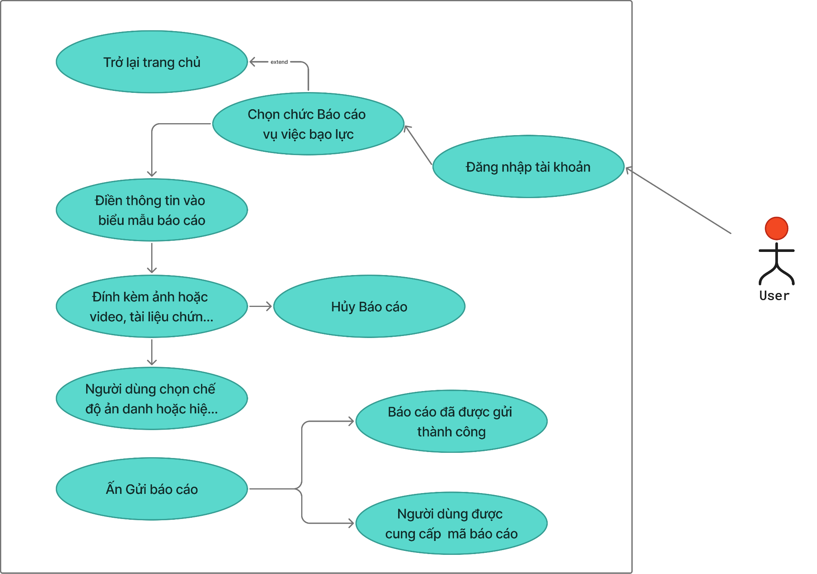

3. Use Case: Quản lý hồ sơ cá nhân
Use Case ID | UC-SIGNU-01
Use Case Name | Quản lý hồ sơ cá nhân của người dùng
Description | Cho phép người dùng đã có tài khoản kiểm tra thông tin tài khoản và sửa lại thông tin tài khoản
Actor(s) | Người dùng (Nhân viên HR, Quản lý tuyển dụng, Quản trị viên hệ thống, học sinh, giáo viên, phụ huynh)
Trigger | Người dùng đăng nhập vào hệ thống và chọn vào hồ sơ cá nhân và chọn quản lý hồ sơ
Pre-Condition(s): | Người dùng có tài khoản trên hệ thống.  Người dùng đã đăng nhập vào hệ thống.  Có kết nối mạng ổn định không bị mất kết nối giữa quá trình thay đổi hồ sơ.
Post-Condition(s): | Thông tin cá nhân được cập nhật thành công.  Hệ thống lưu dữ liệu mới vào cơ sở dữ liệu.
Basic Flow | 1.Người dùng đăng nhập vào hệ thống.  2.Người dùng chọn Hồ sơ cá nhân.  3.Hệ thống hiển thị thông tin cá nhân hiện tại.  4.Người dùng chọn Chỉnh sửa.  5.Người dùng cập nhật các thông tin cần thay đổi.  6.Người dùng nhấn Lưu.  7.Hệ thống kiểm tra tính hợp lệ của dữ liệu.  8.Hệ thống cập nhật thông tin vào cơ sở dữ liệu.  9.Hệ thống hiển thị thông báo "Cập nhật thành công".
Alternative Flow | 5a. Người dùng không muốn chỉnh sửa  - 5a1. Người dùng chọn Hủy.  - 5a2. Hệ thống quay lại trang hồ sơ.  7a. Người dùng không thay đổi thông tin  - 7a1. Hệ thống không cập nhật dữ liệu.  7b, Thông tin được thay đổi không hợp lệ với yêu cầu của hệ thống  - 7b1. Hệ thống hiển thị thông thay đổi không hợp lệ và bôi đỏ ô tương ứng.
Exception Flow | 6b. Kết nối mạng bị gián đoạn trong quá trình xử lý:  6b1. Hệ thống hiển thị thông báo lỗi kết nối và yêu cầu thử lại.  6c. Dịch vụ xác thực không phản hồi (timeout > 10s):  6c1. Hệ thống hiển thị trang lỗi và ghi nhận sự cố vào log hệ thống.
Business Rules | BR-LOGIN-01: Người dùng chỉ được chỉnh sửa hồ sơ của chính mình  BR-LOGIN-02: Nếu thay đổi email hoặc số điện thoại cần được gửi email hoặc tin nhắn để xác minh.
Non-Functional Requirement | NFR-LOGIN-01: Thời gian phản hồi xác thực không vượt quá 3 giây trong điều kiện bình thường.  NFR-LOGIN-02: Hệ thống phải hỗ trợ tối thiểu 200 yêu cầu đăng nhập đồng thời.  NFR-LOGIN-03: Thông tin đăng nhập phải được mã hoá khi truyền tải (HTTPS/TLS 1.2+).

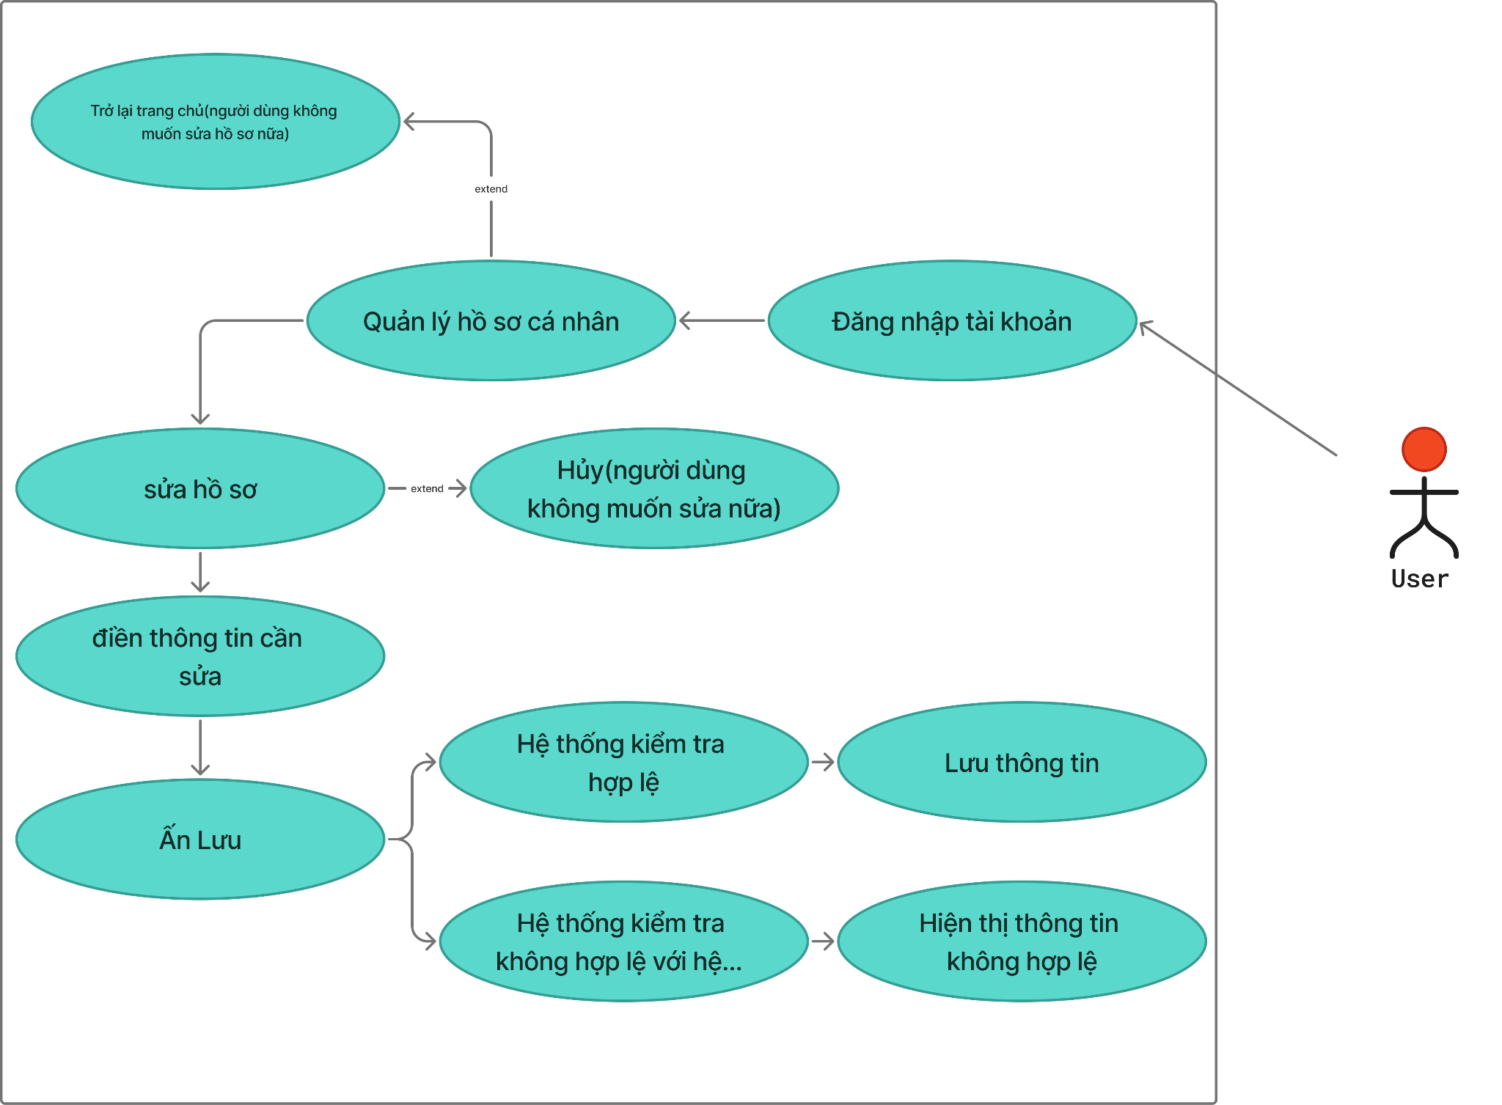

4. Use Case: xem bài tuyên truyền
Use Case ID | UC-SIGNU-01
Use Case Name | Xem bài tuyên truyền trên ứng dụng
Description | Cho phép người dùng, khách xem những bài tuyên truyền đã được đăng trên ứng dụng
Actor(s) | Người dùng (Nhân viên HR, Quản lý tuyển dụng, Quản trị viên hệ thống, học sinh, giáo viên, phụ huynh)
Trigger | Người dùng vào hệ thống chọn trang bài viết và tuyên truyền
Pre-Condition(s): | Người dùng đã vào hệ thống.  Trên hệ thống có bài tuyên truyền  Có kết nối mạng ổn định không bị mất kết nối giữa quá trình thay đổi hồ sơ.
Post-Condition(s): | Người dùng được đưa đến trang tuyên truyền và đọc những bài chia sẻ, tuyên truyền
Basic Flow | 1.Người dùng truy cập hệ thống  2.Người dùng chọn mục tuyên truyền  3.Hệ thống hiển thị danh sách bài viết và tuyên truyền  4.Người dùng chọn nội dung mình muốn xem  5.Hệ thống hiển thị thông tin chi tiết về bài đăng  6.Người dùng đọc, xem nội dung  7.Hệ thống ghi nhận lượt xem  8.Người dùng bịnh chọn có hữu ích hay không
Alternative Flow | 3a. Người dùng sử dụng chức năng tìm kiếm bài viết  - 3a1. Người dùng nhập từ khóa tìm kiếm  - 3a2. Hệ thống hiển thị những thông tin phù hợp với từ khóa người dùng tìm kiếm  3b. Người dùng sử dụng chức năng lọc bài viết theo chủ đề.  - 3b1. Người dùng chọn chủ đề.  - 3b2. Hệ thống hiển thị những bài viết theo chủ đề nếu có
Exception Flow | 6b. Kết nối mạng bị gián đoạn trong quá trình xử lý:  6b1. Hệ thống hiển thị thông báo lỗi kết nối và yêu cầu thử lại.  6c. Dịch vụ xác thực không phản hồi (timeout > 10s):  6c1. Hệ thống hiển thị trang lỗi và ghi nhận sự cố vào log hệ thống.
Business Rules | BR-LOGIN-01: Chỉ nội dung đã qua kiểm duyệt mới được đăng trên ứng dụng  BR-LOGIN-02: Các bài đăng nội dung tuyên truyền, bài viết cần được gắn vào những danh mục đã có do hệ thống quy định.  BR-BLOGS: khách được xem nội dung bài tuyên truyền, bài đăng mà không cần đăng nhập  BR-BLOGS: Hệ thống sẽ ưu tiên bài viết, tuyên truyền nổi bật nhiều lượt xem, có đánh giá hữu ích cao, mới
Non-Functional Requirement | NFR-LOGIN-01: Thời gian phản hồi xác thực không vượt quá 3 giây trong điều kiện bình thường.  NFR-LOGIN-02: Hệ thống phải hỗ trợ tối thiểu 200 yêu cầu đăng nhập đồng thời.  NFR-LOGIN-03: Thông tin đăng nhập phải được mã hoá khi truyền tải (HTTPS/TLS 1.2+).

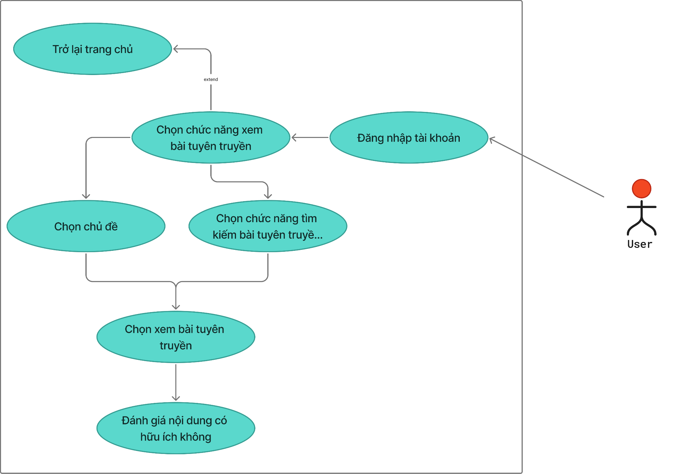

5. Use Case: Báo cáo vụ việc bạo lực học đường
Use Case ID | UC-SIGNU-01
Use Case Name | Báo cáo bạo lực học đường
Description | Cho phép người dùng có khả năng báo cáo các vụ việc bạo lực học đường đang xảy ra hoặc có dấu hiệu sắp xảy ra
Actor(s) | Người dùng (Nhân viên HR, Quản lý tuyển dụng, Quản trị viên hệ thống, học sinh, giáo viên, phụ huynh)
Trigger | Người dùng đăng nhập vào hệ thống và chọn chức năng Báo cáo bạo lực học đường
Pre-Condition(s): | Người dũng đã có tài khoản và đăng nhập vào hệ thống  Có kết nối internet ổn định không bị ngắt trong quá trình làm báo cáo  Hệ thống hoạt động bình thường
Post-Condition(s): | Báo cáo được hệ thống lưu vào danh sách xử lý  Hệ thống sẽ chuyển danh sách cần xử lý đến giáo viên hoặc ban giám hiệu để xử lý  Học sinh hoặc người gửi báo cáo nhận được mã báo cáo và hiển thị thông báo báo cáo đã được gửi đi thành công
Basic Flow | Học sinh hoặc người dùng chọn chức năng Báo cáo bạo lực học đường sau khi đã đăng nhập  Hệ thống hiển thị biểu mẫu báo cáo  Học sinh hoặc người dùng nhập thông tin vào các mục trong biểu mẫu  Người dùng có thể đính kèm hình ảnh, video bằng chứng, tài liệu chứng minh  Người dùng chọn mục có giữ kín danh tính không  Người dùng nhấn gửi báo cáo  Hệ thống kiểm tra tính hợp lệ của thông tin  Hệ thống lưu báo cáo lên danh sách cần xử lý trên cơ sở dữ liệu  Hệ thống chuyển danh sách đến giáo viên hoặc ban giám hiệu  Hệ thống cung cấp mã báo cáo và hiển thị Báo cáo đã được gửi đi thành công
Alternative Flow | 4a. Người dùng không có tài liệu hoặc ảnh video đính kèm  - 4a1.Người dùng bỏ qua không đính kèm  6a. Người dùng không muốn gửi báo cáo nữa  - 6a1.Người dùng nhấn hủy báo cáo  - 6a2.Hệ thống đưa người dùng về trang chủ
Exception Flow | 6b. Kết nối mạng bị gián đoạn trong quá trình xử lý:  6b1. Hệ thống hiển thị thông báo lỗi kết nối và yêu cầu thử lại.  6c. Dịch vụ xác thực không phản hồi (timeout > 10s):  6c1. Hệ thống hiển thị trang lỗi và ghi nhận sự cố vào log hệ thống.  6d. Hệ thống xác định người dùng không nhập đủ những thông tin bắt buộc  6d1. Hệ thống bôi đỏ những thông tin bắt buộc phải điền  6d2. Người dùng nhập những thông tin còn thiếu và gửi lại
Business Rules | BR-LOGIN-01: Báo cáo cần người dùng nhập đầy đủ thông tin bắt buộc được ký hiệu bằng dấu “*” bên cạnh ô thông tin  BR-LOGIN-02: Người dùng có thể chọn ẩn danh hoặc hiện thi danh tính  BR-BLOGS: Các báo cáo sẽ được cấp mã để dễ dàng truy hồi và xử lý  BR-BLOGS: Các báo cáo cần được xác minh trước khi xử lý
Non-Functional Requirement | NFR-LOGIN-01: Thời gian phản hồi xác thực không vượt quá 3 giây trong điều kiện bình thường.  NFR-LOGIN-02: Hệ thống phải hỗ trợ tối thiểu 200 yêu cầu đăng nhập đồng thời.  NFR-LOGIN-03: Thông tin đăng nhập phải được mã hoá khi truyền tải (HTTPS/TLS 1.2+).

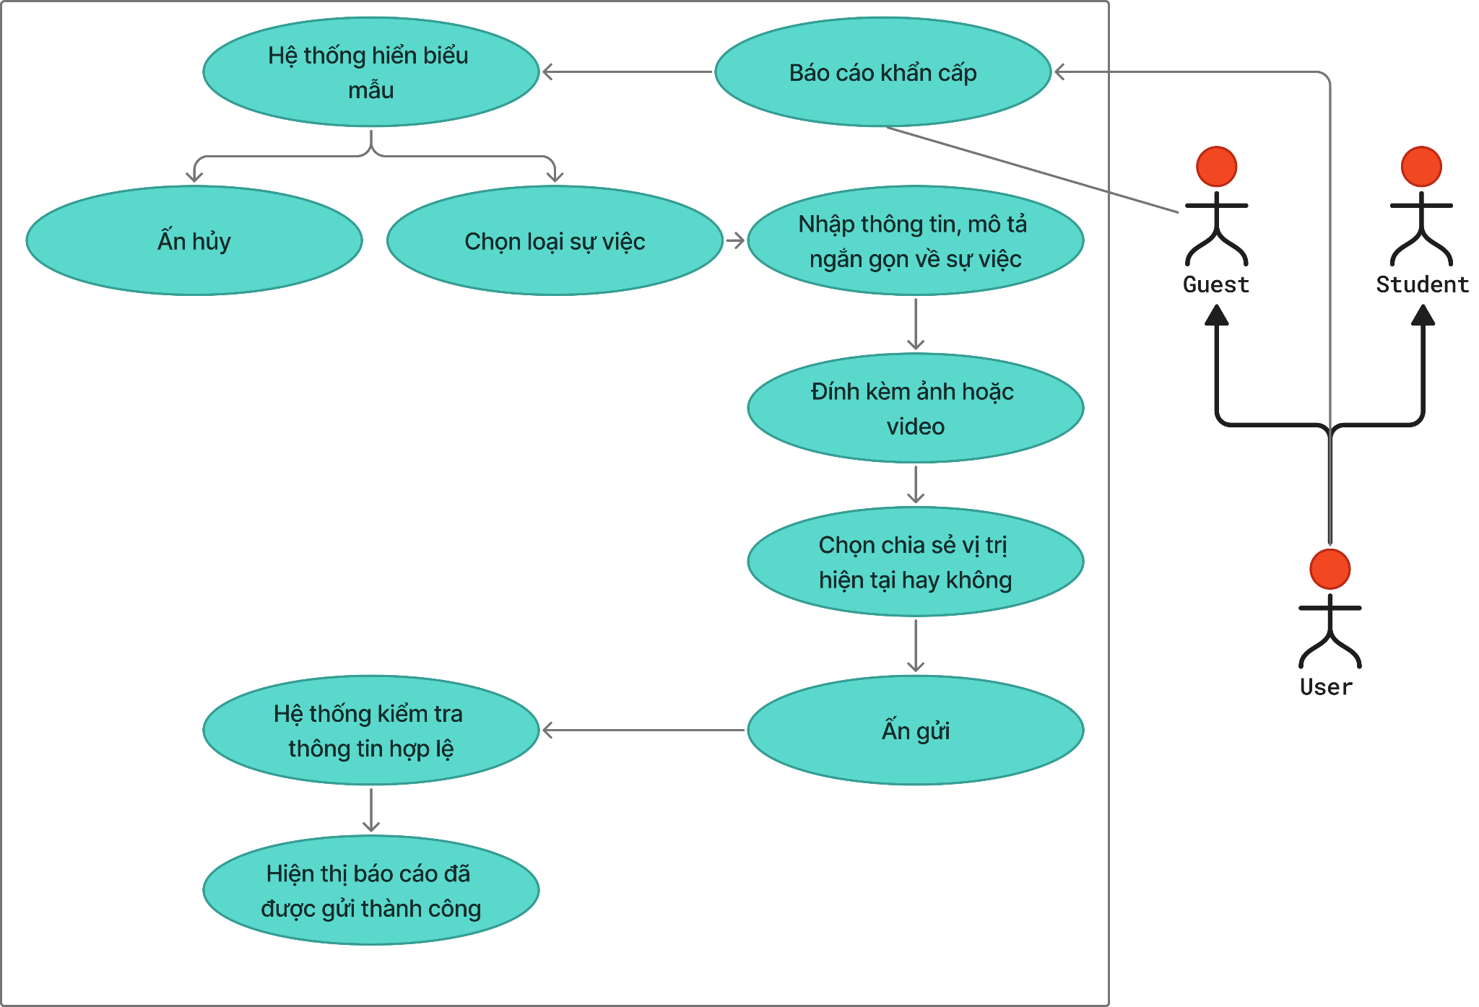

6. Use Case: Báo cáo khẩn cấp
Use Case ID | UC-SIGNU-01
Use Case Name | Báo cáo bạo lực học đường khẩn cấp
Description | Cho phép người dùng và khách có khả năng báo cáo các vụ việc bạo lực học đường đang xảy ra có tính nghiêm trọng
Actor(s) | Người dùng (Nhân viên HR, Quản lý tuyển dụng, Quản trị viên hệ thống, học sinh, giáo viên, phụ huynh)
Trigger | Người dùng đăng nhập vào hệ thống và chọn chức năng Báo cáo khẩn cấp
Pre-Condition(s): | Người dùng truy cập vào hệ thống  Có kết nối internet ổn định không bị ngắt trong quá trình làm báo cáo  Hệ thống hoạt động bình thường
Post-Condition(s): | Hệ thống lưu báo cáo và gửi trực tiếp đến cho giáo viên hoặc ban giám hiệu để xử lý  Hệ thống tạo mã báo cáo
Basic Flow | - Người dùng chọn báo cáo khẩn cấp  - Hệ thống hiển thị biểu mẫu báo cáo nhanh  - Người dùng chọn loại hình vụ việc  - Người dùng điền thông tin và mô tả ngắn gọn sự việc  - Người dùng đính kèm ảnh hoặc video nếu có  - Người dùng chọn chia sẻ vị trí trực tiếp hoặc không  - Người dùng ấn Gửi ngay  - Hệ thống tiếp nhận lưu báo cáo  - Hệ thống gửi báo cáo đến cho giáo viên, ban giám hiệu hoặc cơ quan chức năng tùy vào mức độ nghiêm trọng của vấn đề  - Hệ thống hiển thị báo cáo đã được gửi thành công kèm mã báo cáo
Alternative Flow | 5a. Người dùng không có tài liệu hoặc ảnh video đính kèm  - 5a1.Người dùng bỏ qua không đính kèm  7a. Người dùng không muốn gửi báo cáo nữa  - 7a1.Người dùng nhấn hủy báo cáo  - 7a2.Hệ thống đưa người dùng về trang chủ
Exception Flow | 6b. Kết nối mạng bị gián đoạn trong quá trình xử lý:  6b1. Hệ thống hiển thị thông báo lỗi kết nối và yêu cầu thử lại.  6c. Dịch vụ xác thực không phản hồi (timeout > 10s):  6c1. Hệ thống hiển thị trang lỗi và ghi nhận sự cố vào log hệ thống.  6d. Hệ thống xác định người dùng không nhập đủ những thông tin bắt buộc  6d1. Hệ thống bôi đỏ những thông tin bắt buộc phải điền  6d2. Người dùng nhập những thông tin còn thiếu và gửi lại
Business Rules | BR-EMERGENCY: Người dùng có thể gửi báo cáo mà không cần đăng nhập  BR-LOGIN-01: Báo cáo cần người dùng nhập loại sự việc hoặc mô tả ngắn gọn sự việc  BR-BLOGS: Các báo cáo sẽ được cấp mã để dễ dàng truy hồi và xử lý  BR-BLOGS: Các báo cáo cần được xác minh trước khi xử lý
Non-Functional Requirement | NFR-LOGIN-01: Thời gian phản hồi xác thực không vượt quá 3 giây trong điều kiện bình thường.  NFR-LOGIN-02: Hệ thống phải hỗ trợ tối thiểu 200 yêu cầu đăng nhập đồng thời.  NFR-LOGIN-03: Thông tin đăng nhập phải được mã hoá khi truyền tải (HTTPS/TLS 1.2+).

